**2-LABORATORIYA ISHI**

**Mavzu: Regressiya koeffitsientlarining aniqligi. Gauss-Markov teoremasi. Regressiya koeffitsientlariga tegishli gipotezalarni tekshirish. Ishonch intervallari. Bir tomonlama t-testlar. Baholash sifatiga F-test.****Kriteriyalarning o‘zaro bog‘liqligi.**

**Kerakli texnik vositalar:**

Pentium-4 shaxsiy kompyuteri.

**Kerakli dasturiy vositalar:**

Microsoft EXCEL dasturi.

**Ishning maqsadi:**  *Microsoft EXCEL dasturida regressiya koeffitlarining aniqligi va siljimasligi, regressiya koeffitsientlariga tegishli gipotezalarni tekshirish. Ishonch intervallari. Bir tomonlama t-testlar. Baholash sifatiga F-test. Kriteriyalarning o‘zaro bog‘liqligi ko‘rsatiladi*.

**1-masala.** Quyidagi jadval ma‘lumotlardan foydalanib regressiya tenglamasini hosil qiling va uning siljimasligi va aniqligini ko‘rsating.

1-jadval

|  |  |  |  |  |  |
| --- | --- | --- | --- | --- | --- |
| Хo‘jaliklar | Hosildorlik, Yi | Yer sifati, Xi | Хo‘jaliklar | Hosildorlik, Yi | Yerning sifati, Xi |
| 1.  2.  3.  4.  5.  6.  7.  8.  9.  10. | 17,4+k  18,2+k  18,6+k  18,4+k  18,5+k  18,9+k  19,9+k  20,1+k  20,4+k  20,9+k | 40  48  50  55  58  59  60  61  62  66 | 11.  12.  13.  14.  15.  16.  17.  18.  19.  20. | 22,9+k  23,4+k  23,8+k  23,9+k  23,5+k  24,0+k  25,9+k  27,6+k  29,2+k  30,5+k | 68  75  80  87  90  92  94  95  96  98 |

Bu yerda k-talabaning jurnal bo’yicha tartib raqami

**Nazariy qism**

Regressiya tenglamasini hosil qilganimizdan keyin uning siljimasligi va aniqligi ko‘rsatiladi.

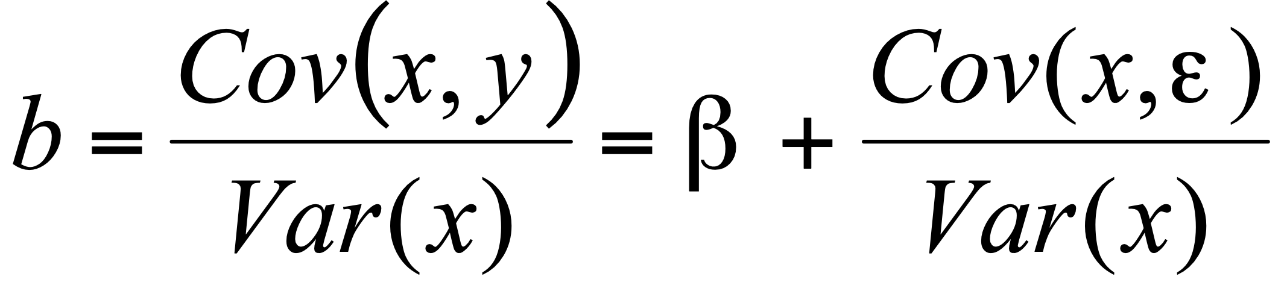 tenglamaga asosan agar Gauss-Markovning 4- sharti bajarilsa, u holda *b*  ning siljimagan bahosidan iborat bo‘ladi.

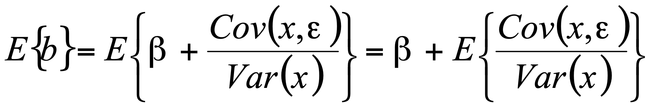 (1)

chunki  - o‘zgarmas. Agar biz - tasodifiy miqdor emas deb, Gauss-Markovning 4- shartining kuchaytirilgan shaklini qo‘llasak, u holda ni ham o‘zgarmas deb hisoblashimiz mumkin.

Shunday qilib 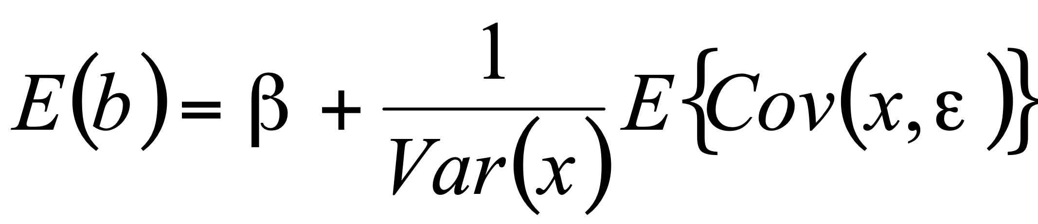. (2)

Agar - tasodifiy miqdor bo‘lmasa, u holda 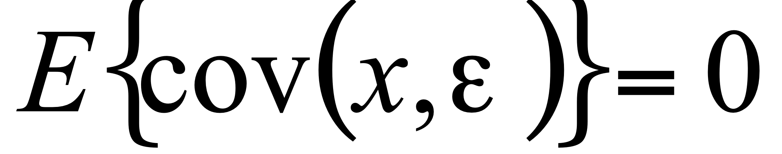 va bundan

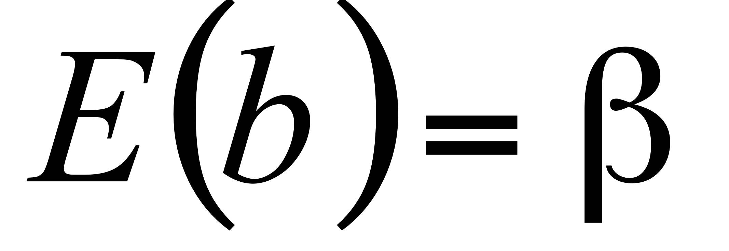 ekanligi kelib chiqadi. (3)

Shunday qilib,   ning siljimagan bahosidan iborat ekan. Xuddi shuningdek  koeffitsient uchun ham yuqoridagilarning to‘g‘riligini ko‘rsatish mumkin.

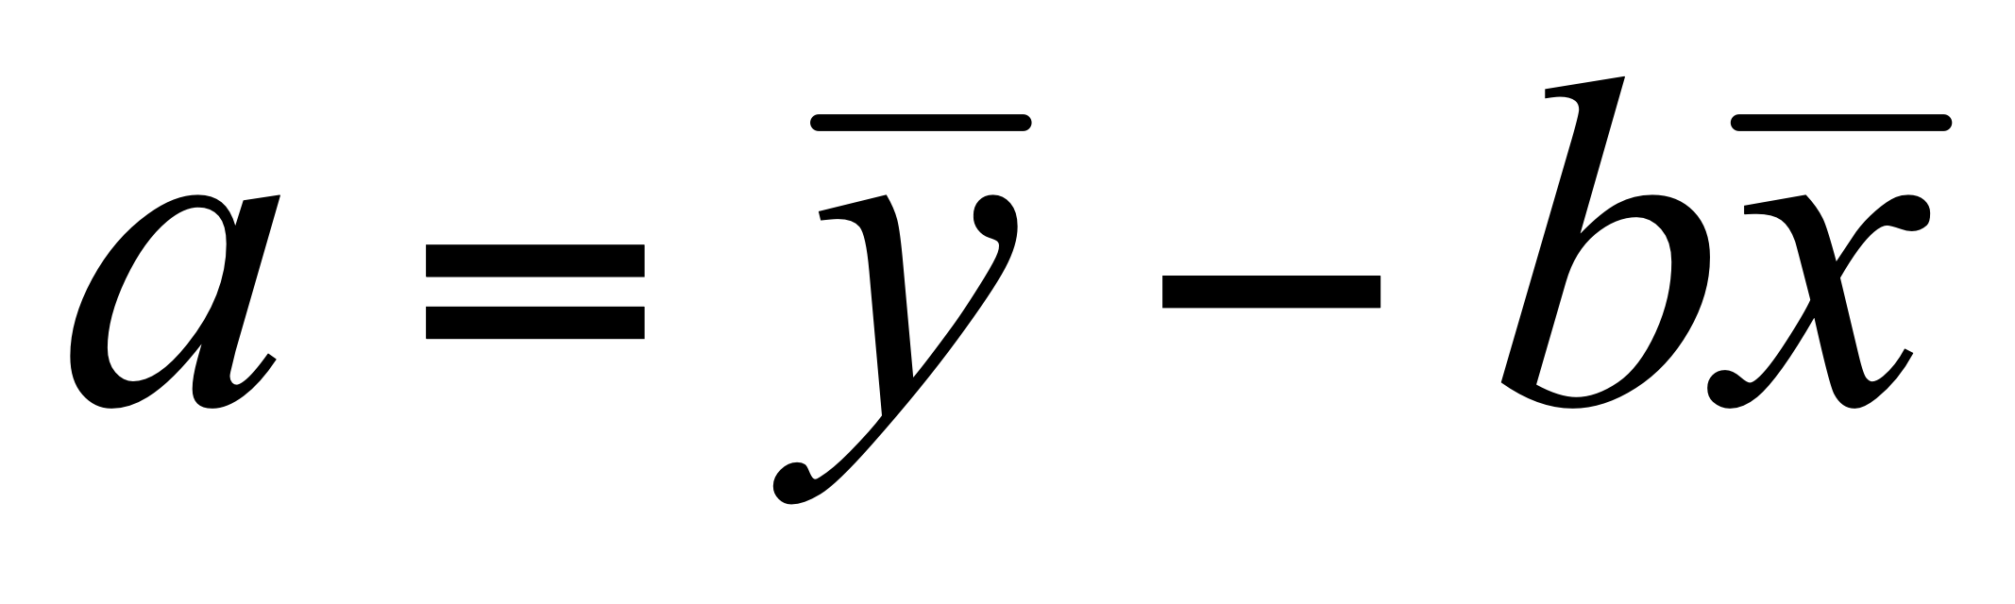 (4)

formuladan 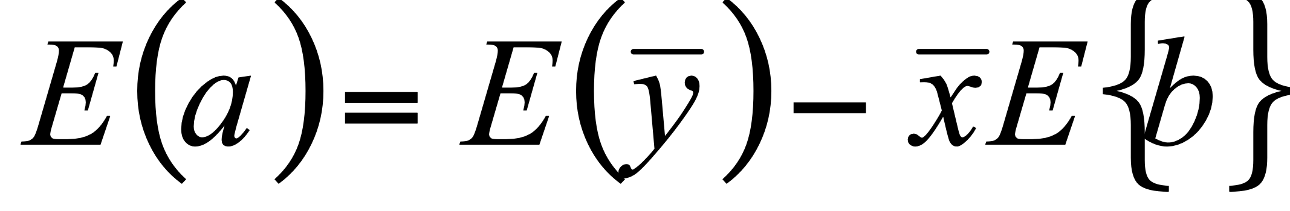 (5)

kelib chiqadi. 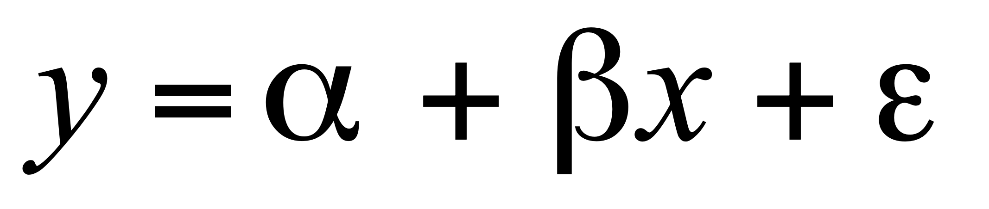 formula bilan ifodalanganligi uchun

 (6)

ni yozish mumkin, chunki Gauss-Markovning 1-sharti bajarilsa, 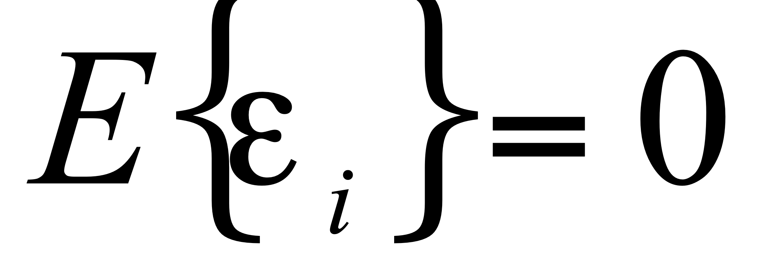 bo‘ladi. Bundan 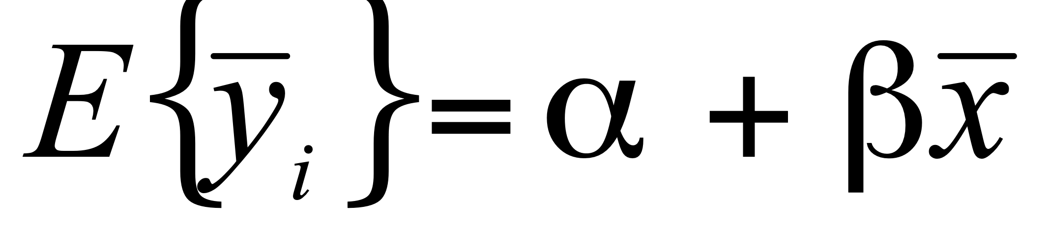 (7)

kelib chiqadi. Buni (21)ga quysak va 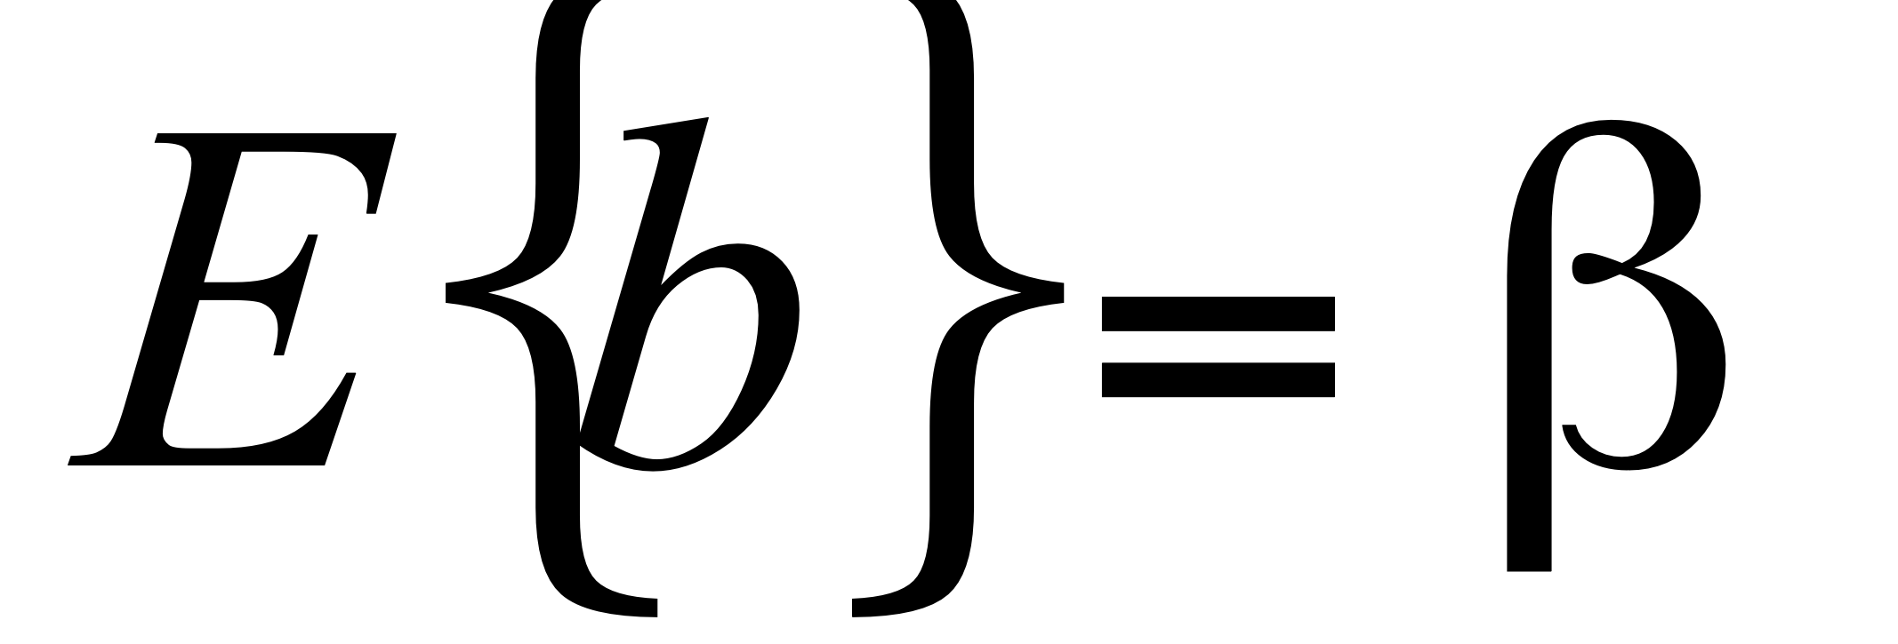 dan foydalansak

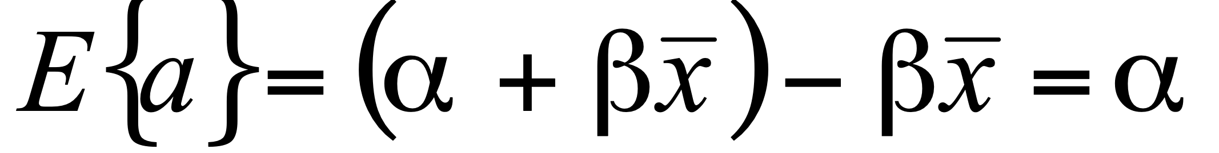 bo‘ladi.

Shunday qilib 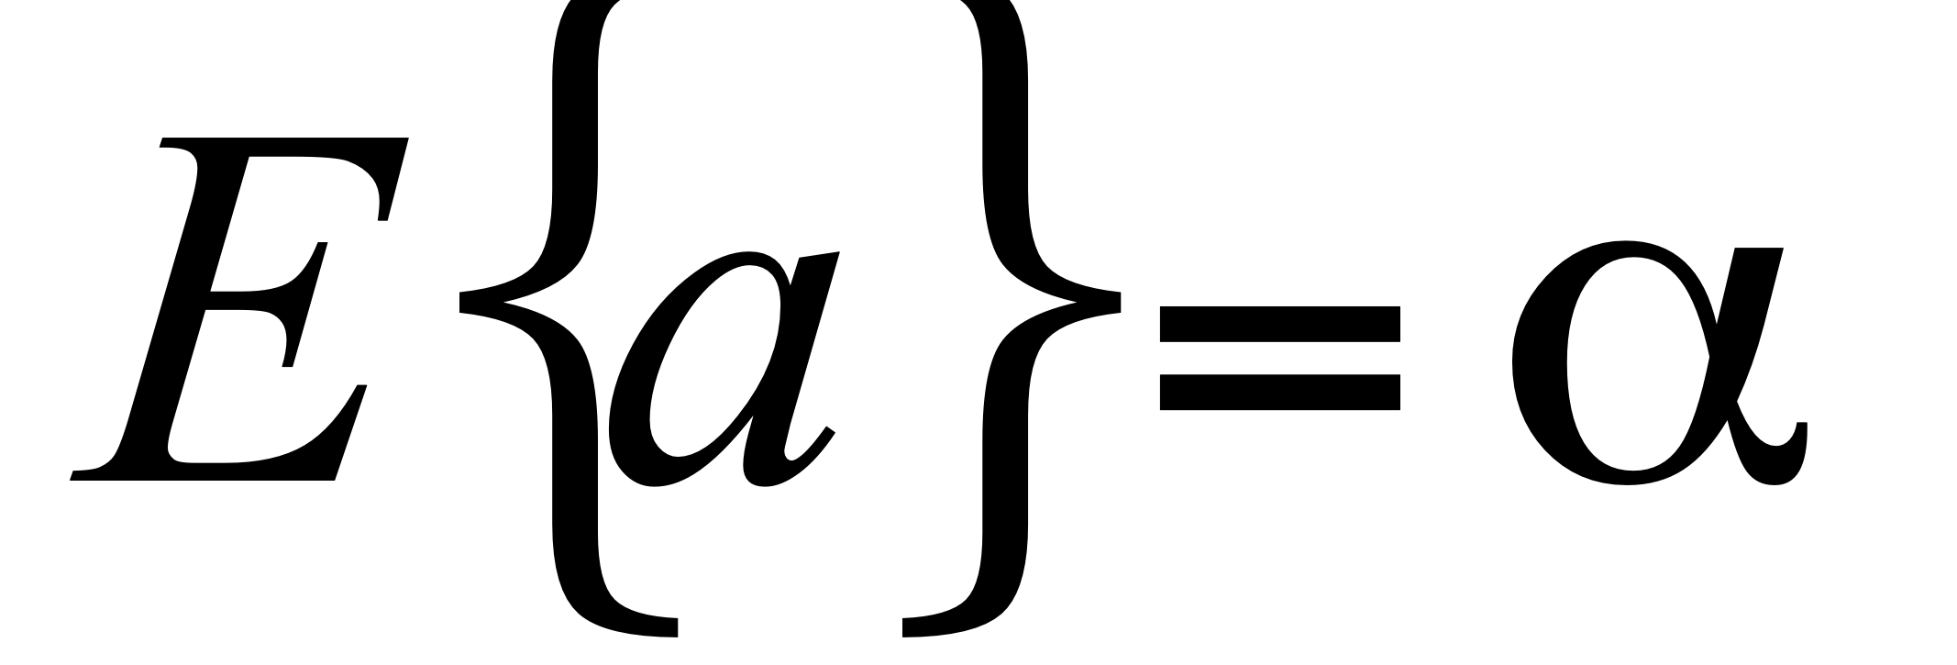bo‘lib,   ning siljimagan bahosidan iborat ekan. Buni biz Gauss-Markovning 1 va 4 shartlariga asosan keltirib chiqardik.

**Uslubiy ko‘rsatma**

Regressiya tenglamasini, MS EXCEL elektron jadvalida hosil qilish mumkin (1-laboratoriya ishida ko’rsatilgan).

**2-masala.** Oziq-ovqatga xarajat *y* ning aholi jon boshiga daromadi *x* (sh.b.) bilan bog‘liqligini 9 ta oila guruhi uchun ma‘lumotlar mavjud:

2-jadval

|  |  |  |  |  |  |  |  |  |  |
| --- | --- | --- | --- | --- | --- | --- | --- | --- | --- |
| х | 63 | 158 | 260 | 370 | 480 | 593 | 728 | 935 | 1880 |
| у | 43 | 62 | 90 | 111 | 130 | 149 | 165 | 191 | 241 |

Yuqorida hosil qilingan yechimni tahlil qilishni quyidagi masala asosida uni MS EXCEL elektron jadvaliga ma‘lumotlarni kiritib, hosil bo‘lgan natijani ko‘rib chiqamiz:

Excel (программа «Регрессия») analiz paketi natijalaridan foydalanib, oziq-ovqatga xarajat *y* va shaxsiy daromad *x* o‘rtasidagi bog‘lanishni tahlil qilamiz.

Regressiya tahlili natijasini quyidagicha yozish qabul qilingan

Image

(11,74) (0,014)

(qavs ichida regressiya koeffitsientlarning stanart xatolari ko‘rsatilgan).

Regressiya koeffitsientlari *а* =65,92 va *b* =0,107. *у* va *х* orasida bog‘lanish yo‘nalishini *b* =0,107 koeffitsientning ishorasi aniqlaydi, ya‘ni bog‘lanish to‘g‘ri va musbat. *b* =0,107 koeffitsient, har bir kishi boshiga to‘g‘ri keluvchi daromadni 1 sh.b. ga oshirish orqali oziq-ovqatga xarajatlar 0,107 sh.b. ga oshishini ko‘rsatadi.

Hosil qilingan model koeffitsientlarini ahamiyatliligini baholaymiz. (*а,b*) koeffitsientlarning bahosi t–test orqali baholanadi:

**P-значение (*а*) = 0,00080<0,01<0,05;**

**P-значение (b)=0,00016<0,01<0,05.**

Bundan kelib chiqadiki, (*а,b*) koeffitsientlar 1%- darajada ahamiyatli, 5%-darajada eca undan ham ahamiyatliroqdir. Shunday qilib, regressiya koeffitsientlari ahamiyatli va model berilgan ma‘lumotlarga adekvat ekan. Regressiyani baholash natijalari nafaqat regressiya koeffitsientlarining olingan qiymatlari bilan mos keladi, balki uninig boshqa ayrim to‘plamlari (ishonch intervallari)ga ham mos keladi. 95% ehtimollik bilan ishonch intervallari koeffitsientlari *а* uchun (38,16-93,68) va *b* uchun *(0,0728-0,142*) ga teng.

Modelning sifati Image determinatsiya koeffitsienti orqali baholanadi. Image miqdor, oziq-ovqatga xarajatlar 88,4% aholi jon boshiga daromad omilidan bog‘liqligini ko‘rsatadi. Imageahamiyatliligi F-test orqali aniqlanadi: Ahamiyatlilik

F=0,00016<0,01<0,05 ekan.

Bundan kelib chiqadiki, Image 1%- darajada ahamiyatli, 5%-darajada eca, undan ham ahamiyatliroqdir.

Juft chiziqli regressiyada korrelyatsiya koeffitsienti Image  
orqali hisoblanadi. Olingan korrelyatsiya koeffitsienti miqdori oziq-ovqatga xarajatlar va aholi jon boshiga daromad orasida bog‘lanish juda yuqori ekanligini ko‘rsatadi.

*Kriteriyalarning o‘zaro bog‘liqligi*

Juft regressiya tahlilida t-kriteriya Image; Image t- kriteriya Image; Image bir biriga ekvivalent; F-kriteriya Image uchun quyidagicha:

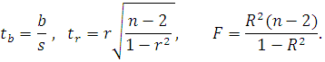

Kriteriyalar orasidagi bog‘lanish quyidagi tenglama orqali ifodalanadi:

Image,

Shu bilan birga kriteriyalarning kritik qiymatlari uchun ahamiyatlilikning har qanday darajasida

Image

bo‘ladi, va bu kriteriyalar bir xil natija beradi.

X u l o s a. Juft regressiya tahlilida b koeffitsientning ahamiyatligini, *r* korrelyatsiya koeffitsientini va Image determinatsiya koeffitsientini tekshirish bir biriga ekvivalent ekan.